AI 해커톤 참가 신청서
초안은 누구나 만든다. 우리는 초안을 물리로 다시 설계한다.
팀명 | FormProof (Form + Proof: 형상을 물리로 증명한다)
프로젝트명 | 아이디어를 물리로 다시 설계하는 생성형 3D 엔진
지원 주제 | Efficient & Trusted AI (AI 기술 자체의 혁신)  보조 시나리오: Everyday life productivity (고객이 직접 쓰는 맞춤 제작)
팀 구성 | (성명 / 소속 / 역할 기입)
프로젝트 개요 | 머릿속 아이디어를 “실제로 쓸 수 있는 최적의 물건”으로.  고객이 말·스케치·사진·PPT 이미지로 만들고 싶은 물건을 설명하면, FormProof가 3D 형상을 만들고, 그 형상이 실제로 버티는지 물리로 검증한 뒤, 같은 재료로 더 튼튼하고 가벼운 최적의 형태로 다시 설계해 출력 파일과 검증 결과까지 제공합니다.  CAD·해석 지식이 없어도 아이디어에서 검증된 물건까지 한 번에 도달하는 것이 목표입니다.
문제 정의 | ① 아이디어는 있는데, 형상으로 만들기 어렵다  - 머릿속 아이디어나 손 스케치, PPT 그림을 3D 형상으로 옮기려면 CAD 도구와 숙련이 필요합니다.  - 생성형 3D가 등장했지만 결과는 대부분 편집하기 어려운 모양 데이터이고, 치수·고정 위치 같은 실제 사용 조건이 반영되지 않습니다.  ② 만들어도, 제대로 버티는지 모른다  - 지금의 생성형 3D와 텍스트→CAD 기술은 “그럴듯한 모양”까지만 만들고, 실제 하중을 견디는지는 검증하지 않습니다(예: STEP-LLM 연구도 기하학적 유효성 중심).  - 그래서 출력해 보고 부러지거나, 불안해서 필요 이상으로 두껍게 만들어 재료와 시간을 낭비합니다.  ③ 더 좋은 모양은, 전문가만 찾을 수 있다  - 직관으로 만든 형상은 최적과 거리가 멉니다. 사전 계산에서 흔히 떠올리는 선반 브래킷은 같은 무게의 최적 구조보다 4.1배 더 처졌습니다.  - 최적 형상을 찾는 구조 해석·역설계는 전문 지식과 도구, 계산 시간이 필요한 전문가 영역입니다.
제안 아이디어 | 아이디어 → 형상 생성(①) → 물리 검증(②) → 최적 설계(③) → 검증된 물건  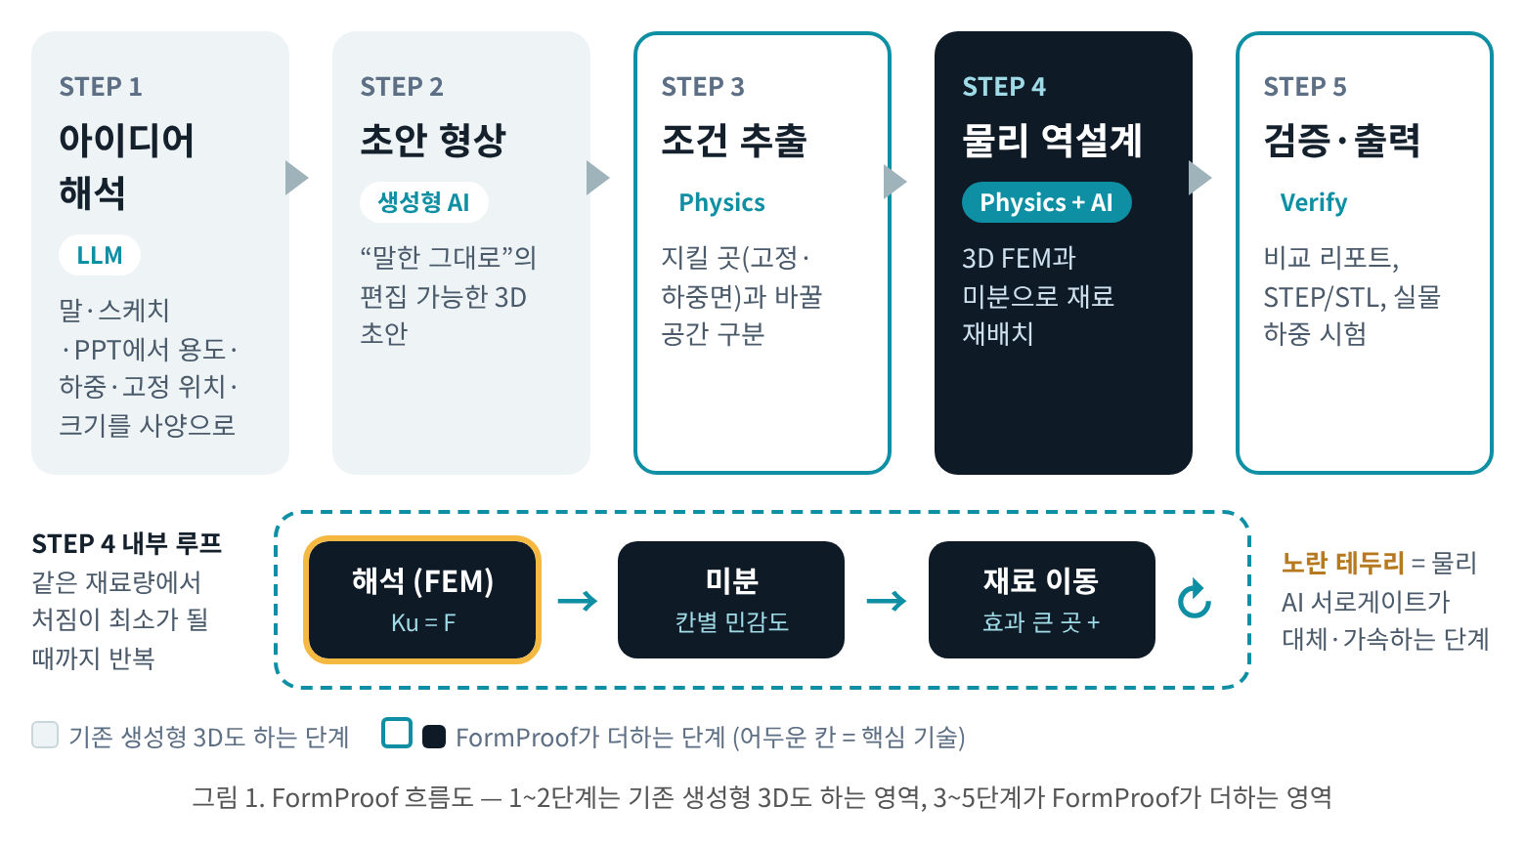  - 아이디어 해석 (LLM): 용도·하중·고정 위치·크기를 설계 사양으로 구조화하고, 부족한 정보는 되묻습니다.  - 초안 형상 생성 (생성형 AI): 고객이 의도를 확인할 수 있는 편집 가능한 3D 초안을 CAD 코드 기반으로 만듭니다.  - 설계 조건 추출: AI가 초안과 요청을 물리 문제로 정식화합니다. 지켜야 할 것(고정점, 하중면, 외곽 크기)과 바꿀 수 있는 설계 공간을 구분하고, 고객에게는 쉬운 말로 확인받습니다.  - 물리 기반 역설계: 3D 유한요소 해석 → 수반법으로 구한 미분(민감도) → 재료 재배치를 반복하는 위상 최적화로, 같은 무게에서 처짐을 최소화합니다. 물리 AI 서로게이트가 반복 해석을 대체·가속하고, 예측 불확실성이 크면 정밀 해석으로 자동 전환합니다.  - 검증·출력: 최종 형상을 정밀 해석으로 재확인하고 초안·꽉 찬 형태와 비교한 리포트(무게, 처짐, 무게당 강성), STEP/STL 파일을 제공합니다.  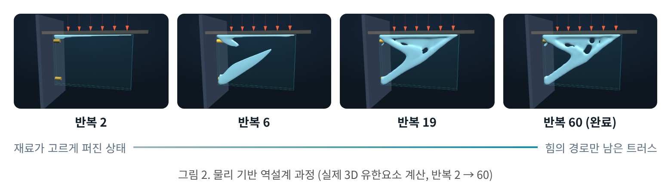  차별점  - 기존 생성형 3D: 형상 생성까지 / 기존 물리 설계 도구: 전문가용 / FormProof: 누구나 말로 쓰는 물리 기반 재설계 + 검증 수치  - Efficient: 물리 AI 서로게이트로 반복 해석 가속  - Trusted: 최종 형상 정밀 해석 + 실물 하중 시험으로 결과 보장
산출물 | - 동작 프로토타입 (웹): 아이디어 입력 → 초안 → 조건 추출 → 역설계 과정 3D 시각화 → 비교 리포트  - 물리 기반 역설계 엔진: 3D FEM + 위상 최적화 (사전 구현·시연 데모 완료)  - 물리 AI 서로게이트: 역설계 과정에서 생성되는 FEM 데이터로 학습, FEM 대비 속도·오차 측정 결과  - 실물 시연: 초안·AI 설계 3D 프린트 출력물과 하중 시험(처짐·파단) 결과  사전 검증 결과 (선반 브래킷, PLA, 120×80mm·두께 8mm, 책 5kg)  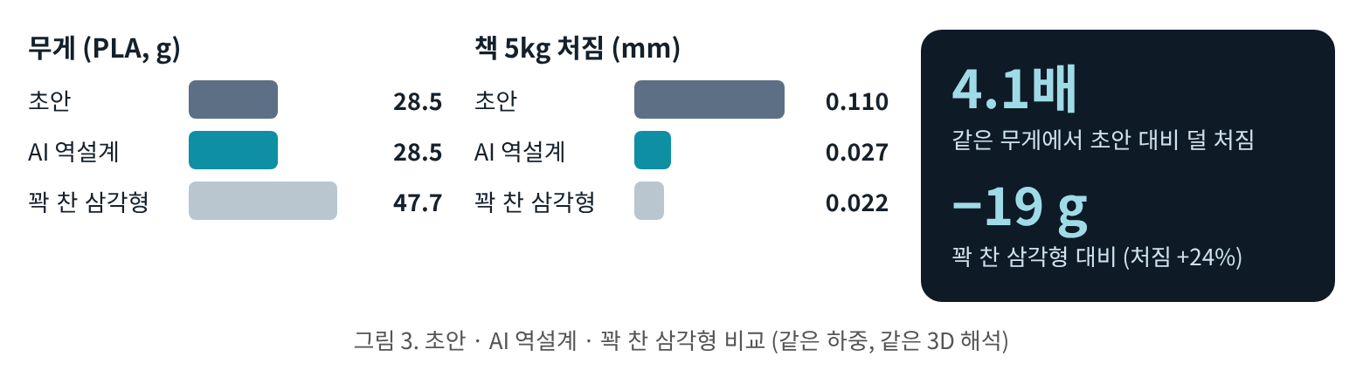  3D 선형 탄성 유한요소 계산값. PLA 밀도 1.24 g/cm³·탄성계수 3.5 GPa·100% 채움 가정이며, 실물 시험으로 확인 예정입니다.
기대효과 | 고객  - 전문 지식 없이 말한 물건을 더 가볍고 튼튼하게 제작: 같은 무게에서 4.1배 덜 처짐  - 꽉 찬 형태 대비 재료 40% 절감(처짐은 24% 증가) → 출력 재료와 시간 절약  기술  - 생성형 AI 결과를 물리로 검증하고 다시 설계하는 신뢰 레이어(Trusted)  - 물리 AI로 반복 해석을 가속해 고해상도·실시간·모바일 적용 가능성 확보(Efficient)  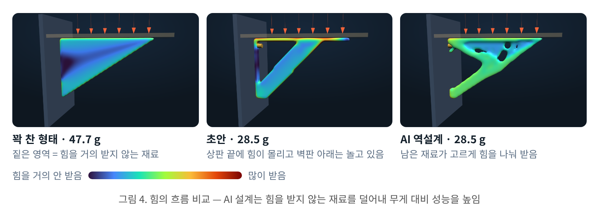  확장  - 요청 문장에서 구조·열(방열)·광학 등 필요한 물리를 AI가 판별해 맞는 해석 수단을 고르는 방향으로 확장  - 액세서리·홈 제품 맞춤 제작, 부러진 부품의 보강 대체품 제작
※ 현재 시연에서 1~2단계(아이디어 해석·초안 생성)는 템플릿으로 대체했고, 물리 AI 서로게이트와 함께 해커톤 기간에 구현합니다.

